Новый вариант формат 2007 (accdb)

ЗАДАНИЕ

по дисциплине «СУБД ACCESS»

Вариант №

Создать базу данных «Статистика по преступлениям» в MS Access.

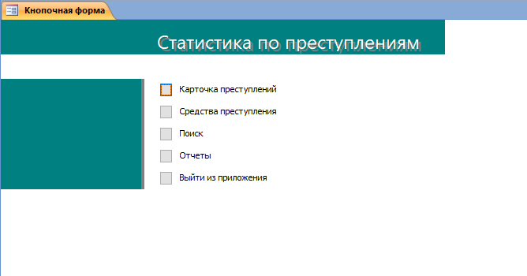

Рис. 1 Скачать базу данных (БД) «Статистика по преступлениям» MS Access. Главная форма

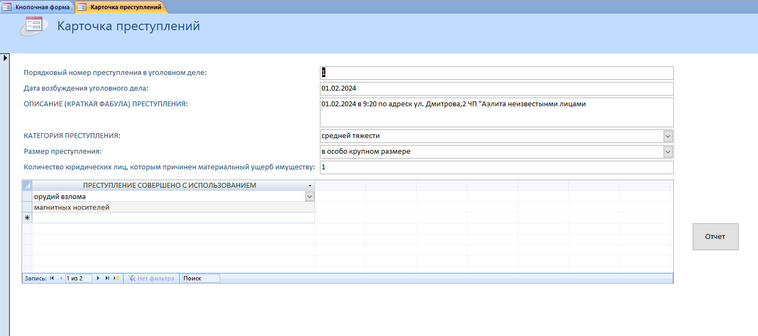

Рис. 2 Скачать базу данных (БД) «Статистика по преступлениям» MS Access. Форма Карточка преступления

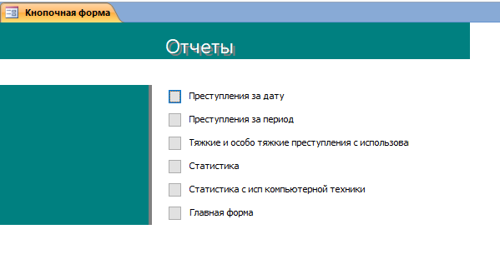

Рис. 3 Скачать базу данных (БД) «Статистика по преступлениям» MS Access. Форма Отчеты

БД организовать в виде следующих таблиц:

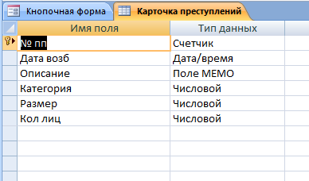

Рис. 4 Скачать базу данных (БД) «Статистика по преступлениям» MS Access. Таблица “Карточка преступлений”

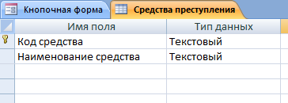

Рис. 5 Скачать базу данных (БД) «Статистика по преступлениям» MS Access. Таблица “Средства преступления”

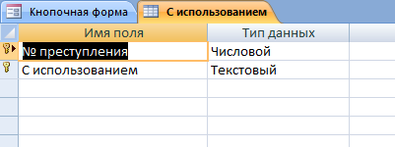

Рис. 6 Скачать базу данных (БД) «Статистика по преступлениям» MS Access. Таблица “С использованием”.

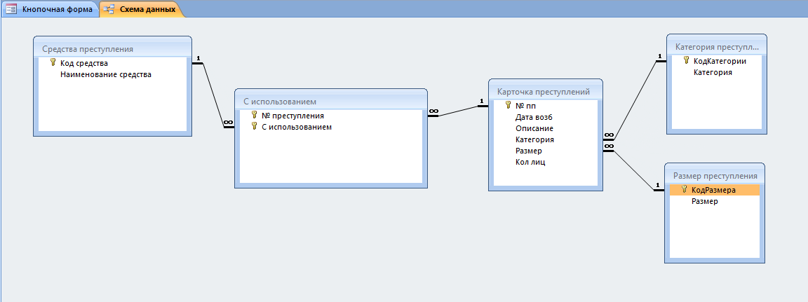

Рис. 7 Скачать базу данных (БД) «Статистика по преступлениям» MS Access. Схема данных”.

Старый вариант

Необходимо создать базу данных «Статистика по преступлениям»

**Задание на контрольную работу** (**вариант 99**):

Разработать фрагмент базы данных по учету преступлений города, совершённых с использованием различных средств.

**Машинная реализация базы данных**

а) структура таблицы **Карточка преступлений: № пп, дата возбуждения, описание, категория, размер, количество лиц.**

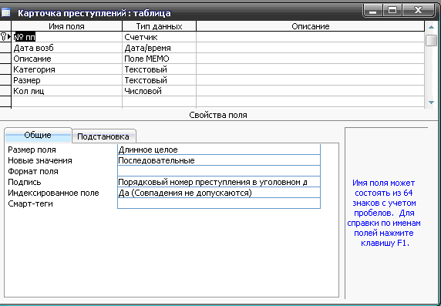

б) пример заполнения таблицы **Карточка преступлений**

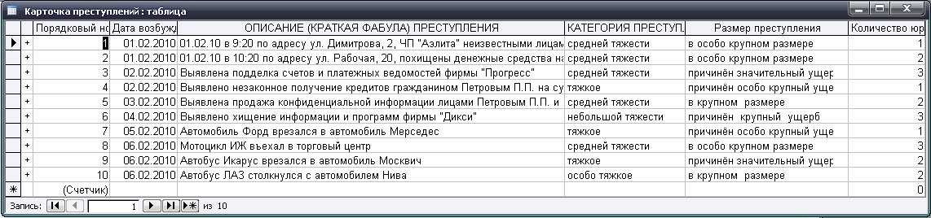

в) структура таблицы **Средства преступлений: код средства, наименование средства.**

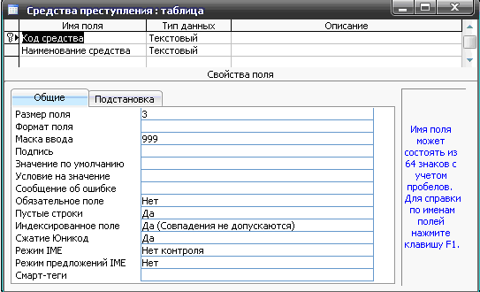

г) пример заполнения таблицы **Средства преступлений**

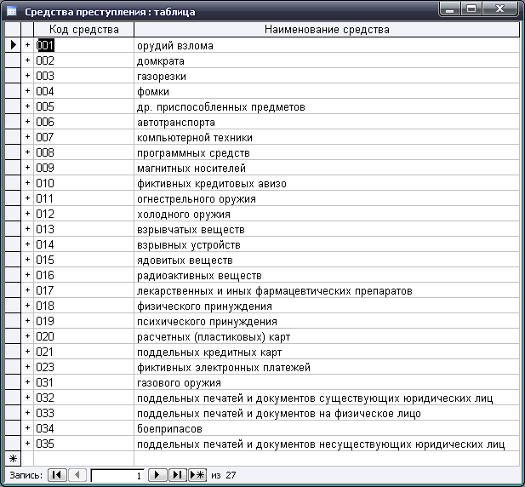

д) структура таблицы **С использованием: № преступления, с использованием.**

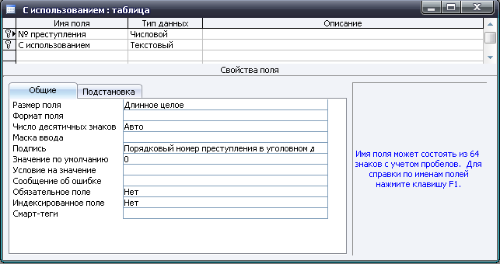

е) пример заполнения таблицы **С использованием**

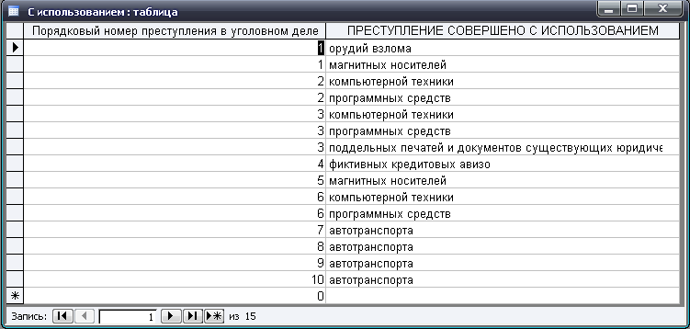

ж) схема базы данных базы данных «Статистика по преступлениям»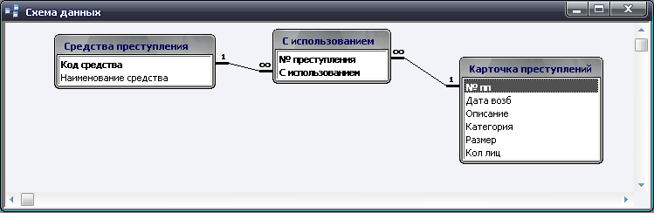

з) пример связанных записей таблиц **Карточка преступлений** и **С использованием**

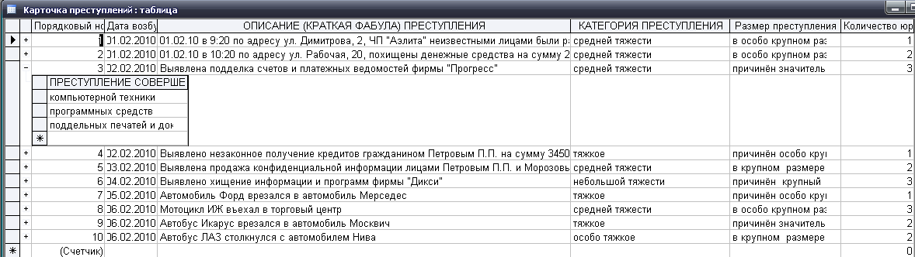

и) общая структура запроса **Статист**

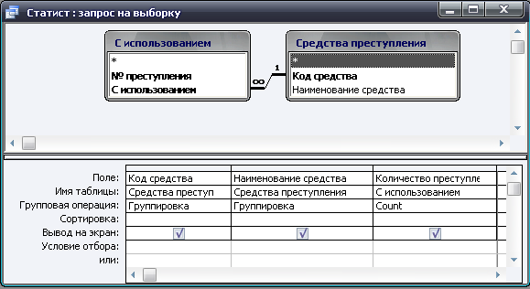

к) пример выполнения запроса **Статист** без условий

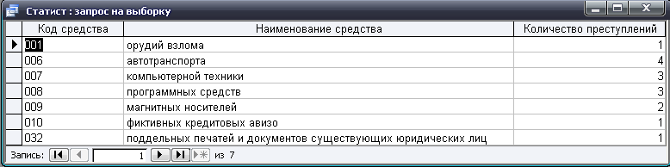

л) пример структуры запроса **Статист** с условием

*Наименование средства* = *компьютерной техники*

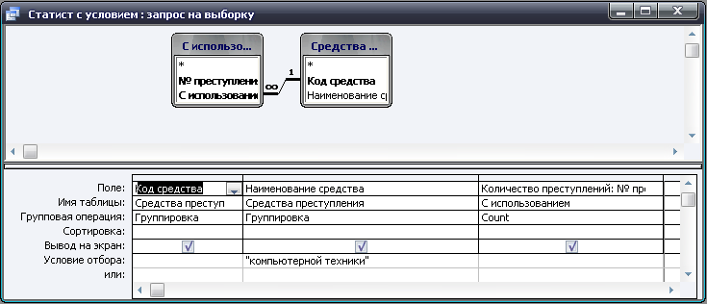

м) пример выполнения запроса **Статист** с условием

*Наименование средства* = *компьютерной техники*

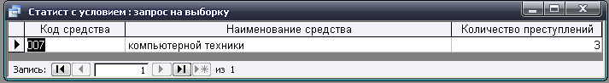

н) общая структура запроса **Следователь**

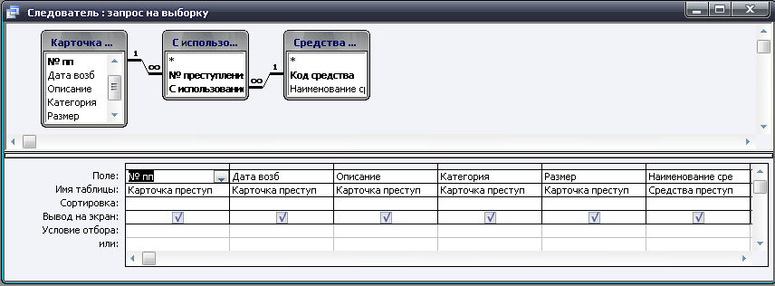

о) пример выполнения запроса **Следователь** без условий

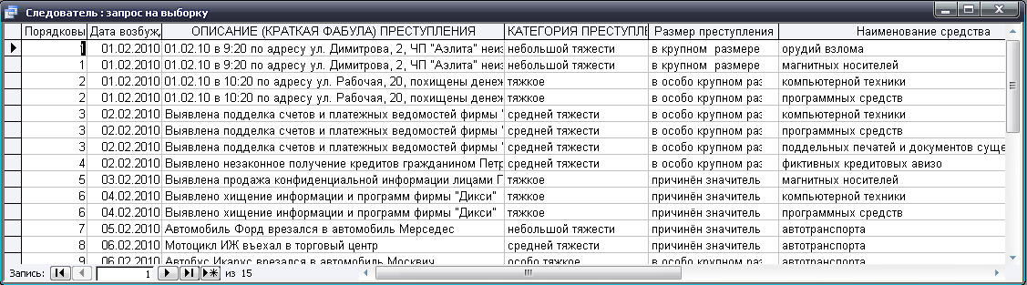

п) пример структуры запроса **Следователь** с условием

*(Категория*= *"особо тяжкое"* или *"тяжкое"*) и *Наименование средства=автотранспорта*

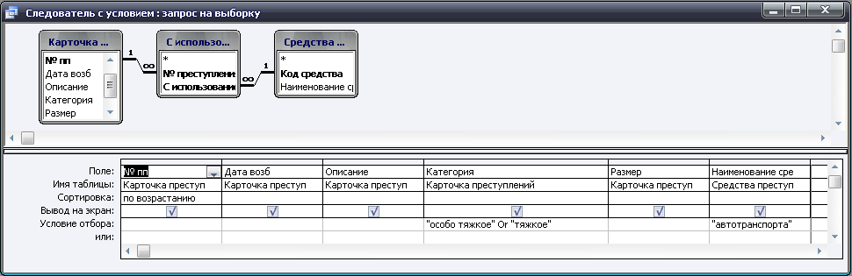

р) пример выполнения запроса **Следователь** с условием

*(Категория*= *"особо тяжкое"* или *"тяжкое"*) и *Наименование средства=автотранспорта*

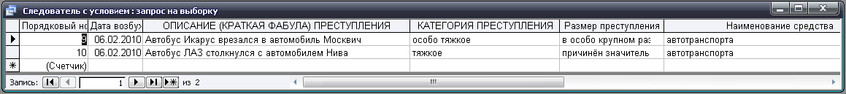

с) пример выполнения отчета по запросу **Статист** без условия

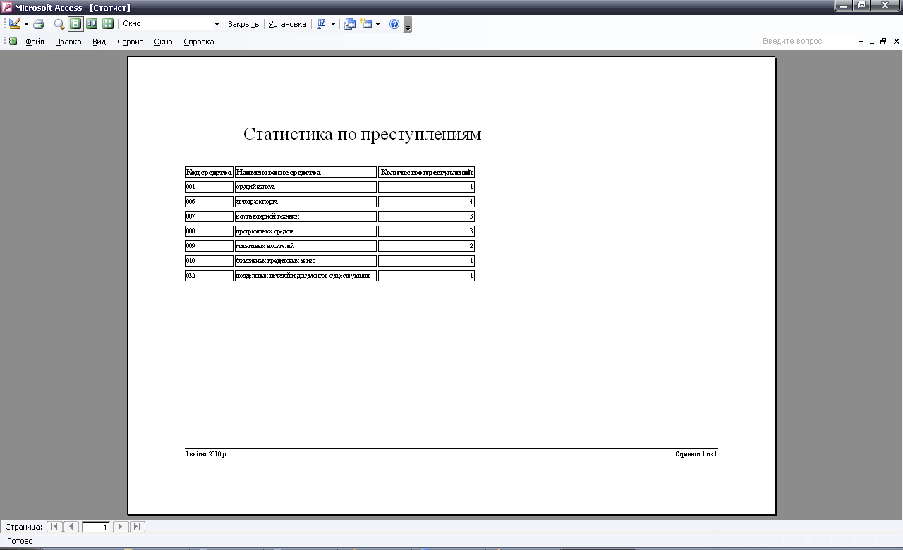

т) пример выполнения отчета по запросу **Статист** с условием

*Наименование средства* = *компьютерной техники*

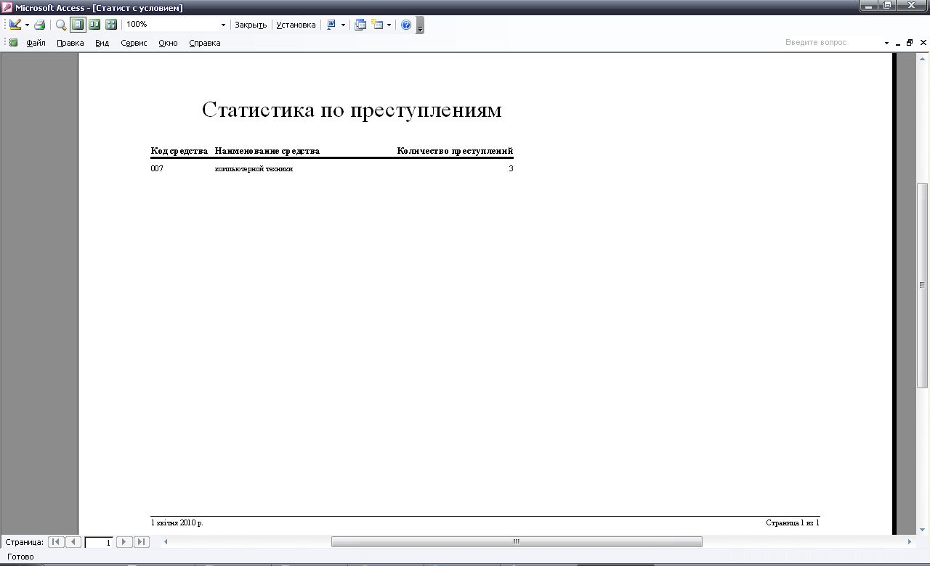

у) пример выполнения отчета по запросу **Следователь** с условием

*(Категория*= *"особо тяжкое"* или *"тяжкое"*) и *Наименование средства=автотранспорта*

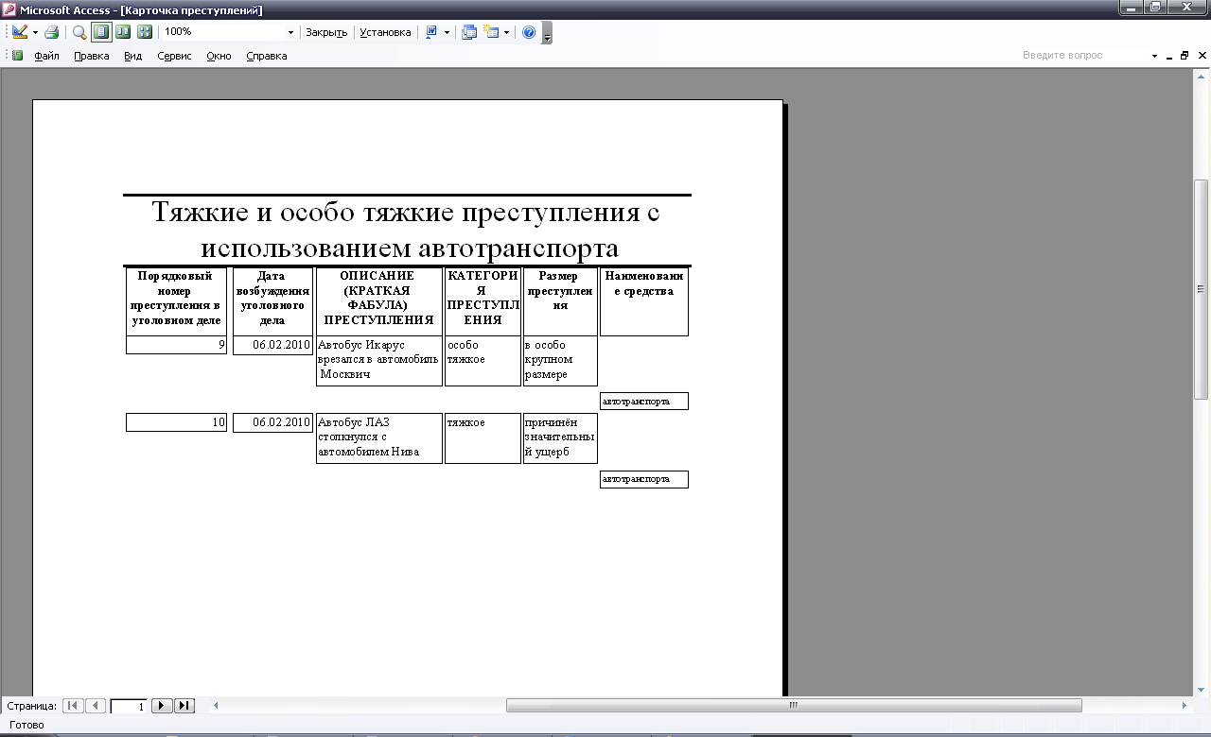

Дополнительно – формы, другие запросы и отчёты, главная кнопочная форма:

Запросы:

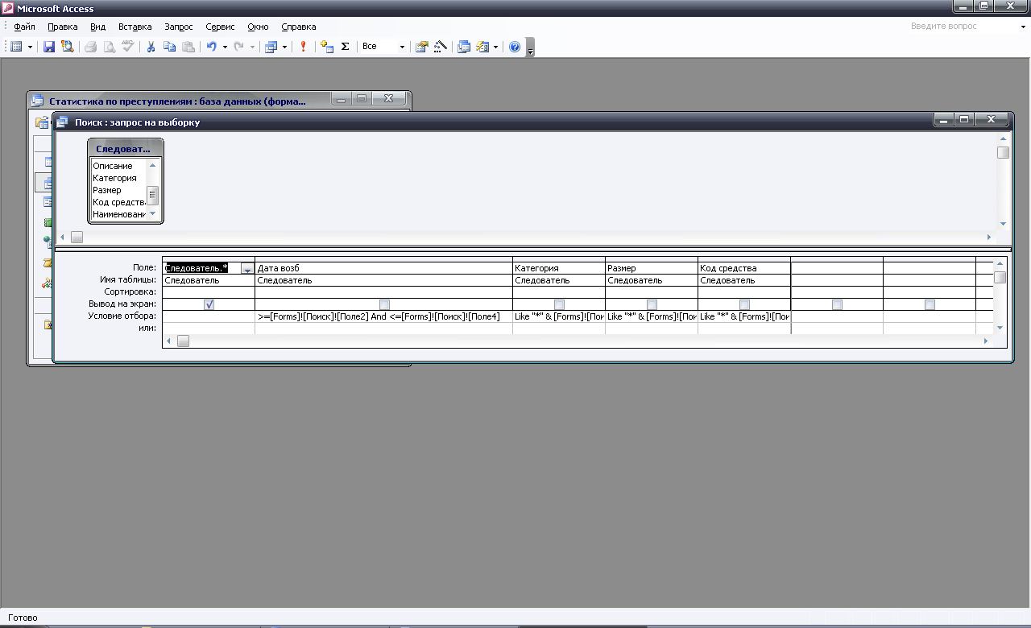

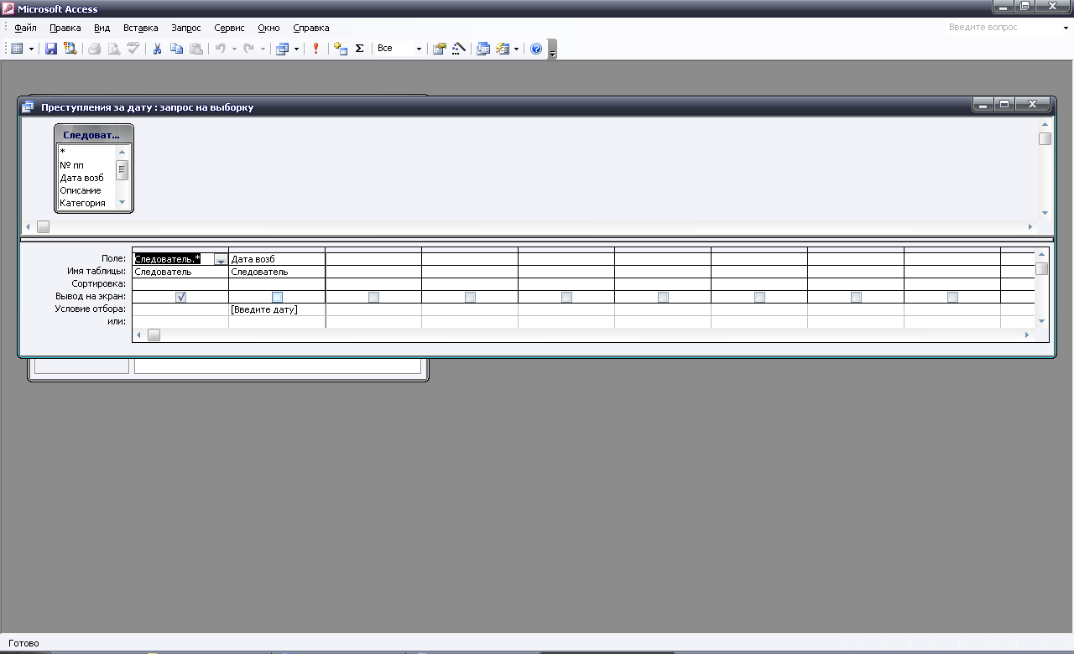

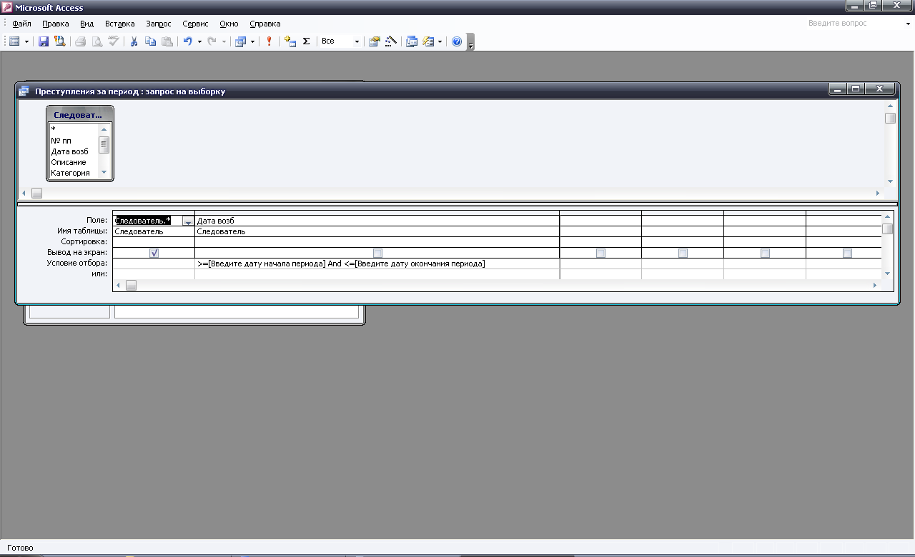

Кнопочная форма, формы и отчёты:

